Отчет по Компьютерной графике

3 Лабораторная работа
Комарова Екатерина Ивановна
Пошаговый алгоритм
Пошаговый алгоритм — это базовый метод растеризации отрезка, основанный на прямом использовании алгебраического уравнения прямой y=kx+b. Алгоритм итеративно проходит по одной из координат (обычно x) с шагом 1, вычисляет соответствующее значение второй координаты (y) с использованием вещественной арифметики (чисел с плавающей точкой) и округляет полученный результат до ближайшего целого числа для определения пикселя на экране.
Математическая прозрачность: Алгоритм является прямой реализацией школьной формулы прямой. Его логика интуитивно понятна любому, кто знаком с базовой алгеброй, что делает его идеальным для первоначального изучения компьютерной графики.
Вещественная арифметика: Работа с дробными числами (floating-point) и постоянное округление (round) требуют больше процессорного времени, чем операции с целыми числами (сложение/сдвиг), используемые в алгоритме Брезенхема.
Демонстрация
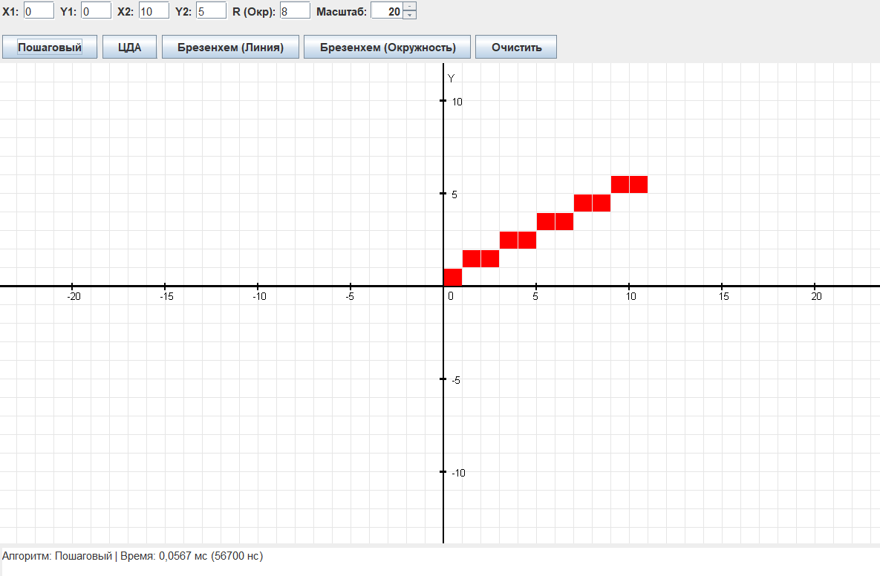
ЦДА
Алгоритм ЦДА — это инкрементальный (пошаговый) алгоритм растеризации отрезка. Вместо вычисления полной формулы прямой на каждом шаге, алгоритм вычисляет малые приращения (Δx и Δy) и последовательно добавляет их к текущим координатам.
Универсальность и непрерывность: В отличие от простого пошагового алгоритма, ЦДА автоматически выбирает количество шагов равным максимальной длине проекции (max(∣dx∣,∣dy∣)). Это гарантирует, что линия никогда не будет иметь разрывов ("дырок"), даже если угол наклона очень крутой (больше 45°).
Операции с плавающей точкой (Floating-point): Алгоритм все еще работает с вещественными числами (double или float). Операции с ними и, особенно, последующее округление координат до целых чисел для отрисовки пикселя (round()) занимают больше времени, чем чисто целочисленная арифметика.
Демонстрация
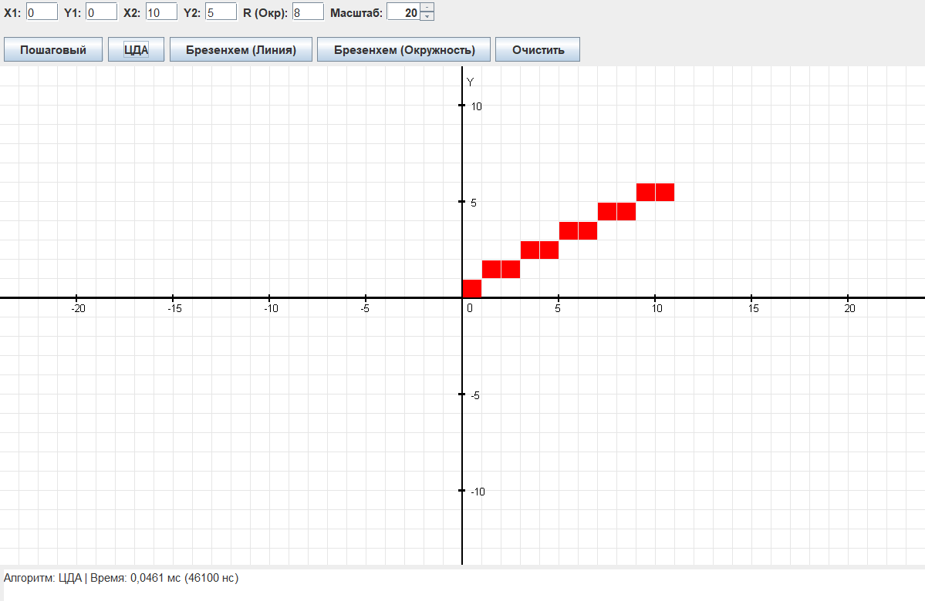
Ручной счет

Дано:
- Начальная точка (A): (0,0)
- Конечная точка (B): (5,3)
Вычисляем разницу координат (проекции):
- dx=x2​−x1​=5−0=5
- dy=y2​−y1​=3−0=3
Определяем количество шагов (L): Мы выбираем ось, вдоль которой движение больше. Это гарантирует, что линия не прервется.
L=max(∣dx∣,∣dy∣)=max(5,3)=5 Значит, цикл выполнится 5 раз.
Вычисляем приращение на один шаг (inc): На сколько мы будем сдвигаться за одну итерацию.
dxinc​=Ldx​=55​=1.0
dyinc​=Ldy​=53​=0.6
Суть ЦДА: Мы будем каждый раз прибавлять 1.0 к X и 0.6 к Y.

Брезенхема
Алгоритм Брезенхема — это инкрементальный алгоритм растеризации, который определяет, какие пиксели на двумерной сетке должны быть закрашены для построения отрезка. Ключевая особенность метода заключается в использовании исключительно целочисленной арифметики (сложение, вычитание и сдвиг битов). Алгоритм отслеживает переменную «ошибки» (decision parameter), которая показывает, насколько реальная линия отклонилась от текущего пикселя, и на основе знака этой ошибки принимает решение: сдвигаться ли по побочной оси или оставаться на той же строке/столбце.
Высокая скорость работы: Это самый быстрый из классических алгоритмов. Внутри цикла используются только операции сложения и вычитания целых чисел. Полностью отсутствуют операции умножения (кроме умножения на 2, которое заменяется быстрым битовым сдвигом) и деления.

Демонстрация
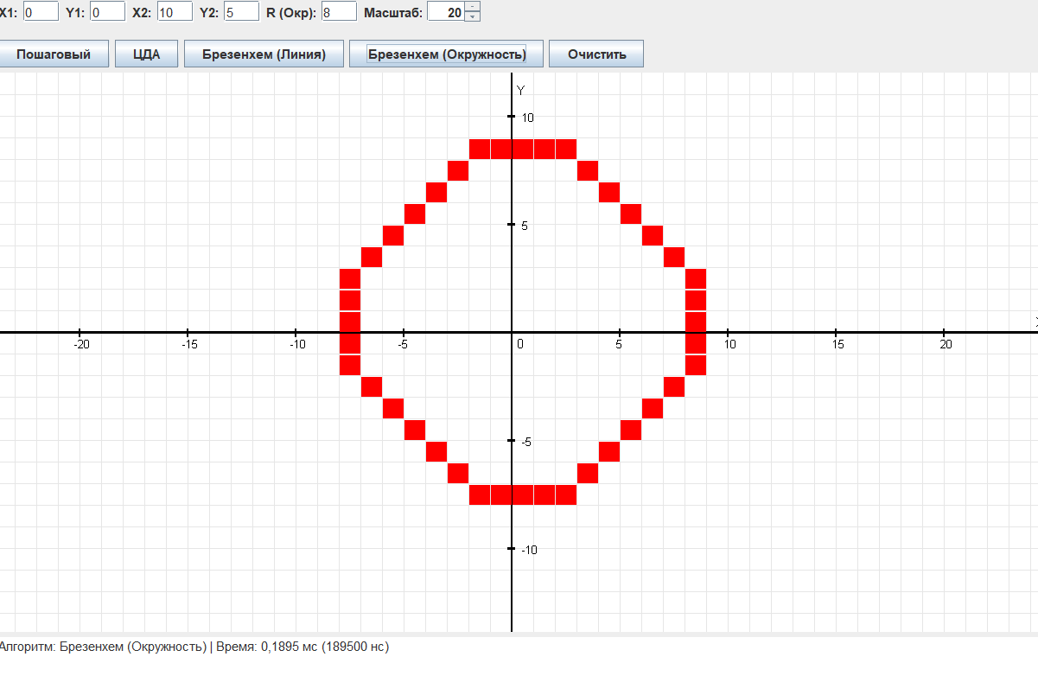
Алгоритм Кастла-Питвея
Высокая точность и целочисленная арифметика Как и алгоритм Брезенхема, метод Кастла-Питвея работает только с целыми числами. Это исключает ошибки округления, свойственные вычислениям с плавающей точкой, и делает его быстрым на аппаратном уровне.

Демонстрация
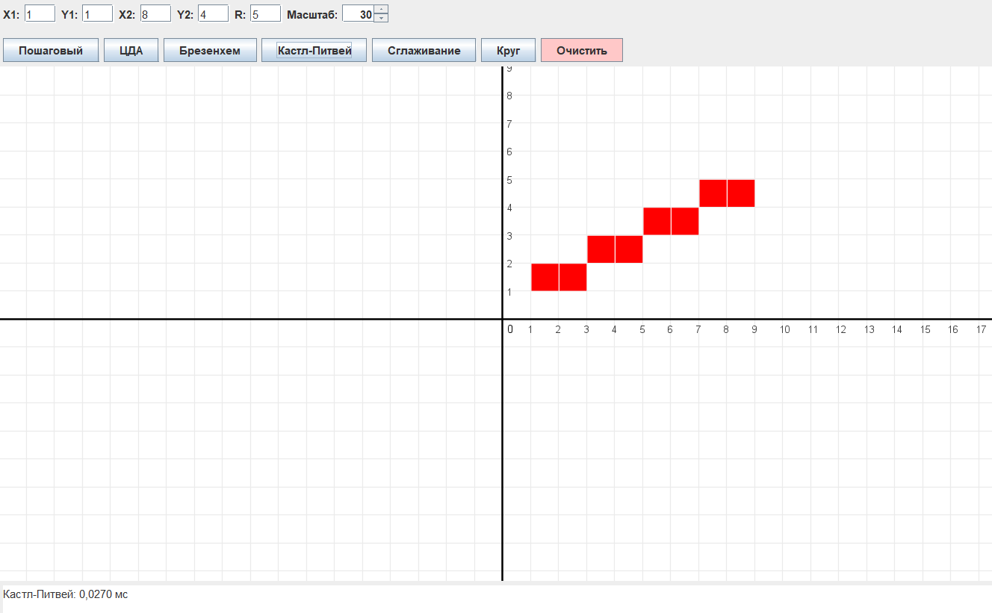

Визуализация сглаженных линий

Демонстрация
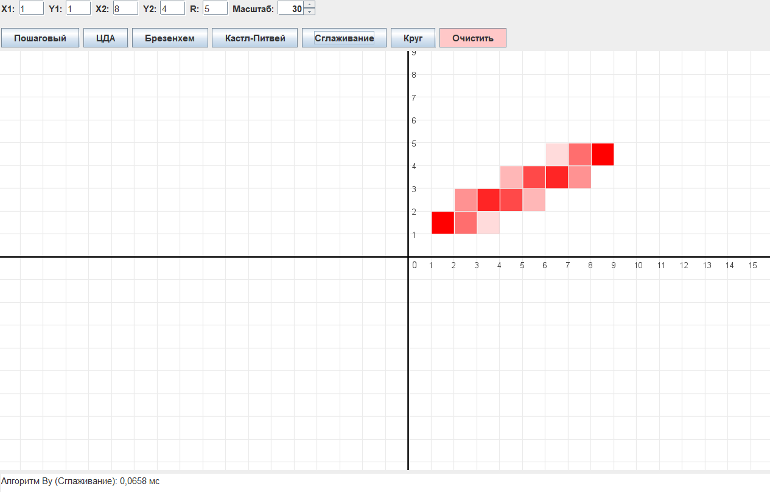
Выводы
В данной работе было разработано приложение для демонстрации работы основных растровых алгоритмов. В процессе реализации и ручного тестирования было выявлено фундаментальное различие методов:
- Пошаговый и ЦДА опираются на вещественную арифметику, что снижает быстродействие и требует округления.
- Алгоритм Брезенхема исключает операции умножения и деления, работая только с целыми числами, что обеспечивает максимальную скорость генерации линий без накопления ошибок округления.
- Алгоритм Кастла-Питвея также использует целочисленную арифметику, но, в отличие от Брезенхема, применяет структурный подход (на базе алгоритма Евклида). Это позволяет рассматривать линию не как набор точек, а как последовательность серий.
- Алгоритм Ву демонстрирует принципиально иной подход, ориентированный на визуальное качество, а не на скорость. Метод эффективно устраняет эффект «лесенки» за счет вычисления интенсивности пикселей, однако это требует дополнительных ресурсов на работу с дробными числами и чтение/смешивание цветов фона, что делает его менее производительным, чем чистые целочисленные алгоритмы.

